Bac S - Sujet de SVT - Session 2007 - Amérique du Nord

1ère PARTIE : Restitution des connaissances (8 points).

PROCRÉATION

Chez les Mammifères mâles, les testicules produisent de la testostérone durant le développement embryonnaire et de manière continue de la puberté jusqu'à la fin de leur vie.

Vous exposerez les diverses fonctions de cette hormone au cours de la vie d'un mammifère mâle et expliquerez comment sa concentration est maintenue constante chez l'adulte.

Votre réponse comportera une introduction, un développement structuré et une conclusion.
Un schéma fonctionnel illustrant la régulation de la testostéronémie est également attendu.

2ème PARTIE - Exercice 1 - (3 points).

STABILITÉ ET VARIABILITÉ DES GÉNOMES ET ÉVOLUTION

Chez de nombreux êtres vivants, le développement est contrôlé par des gènes comme les gènes Hox par exemple.
Plusieurs gènes Hox sont réunis sur un chromosome et forment un ensemble appelé "Complexe Hox"

À partir de l'étude du document, montrez que les gènes Hox a-4, Hox b-4, Hox c-4 et Hox d-4 de la souris appartiennent à une même famille multigénique.

Document : gènes des complexes Hox chez la Souris et séquences partielles

Chaque complexe Hox est nommé par une lettre (HoxA, HoxB, HoxC et HoxD) et comprend plusieurs gènes. Par exemple, le gène Hox a-4 est le quatrième gène du complexe HoxA.
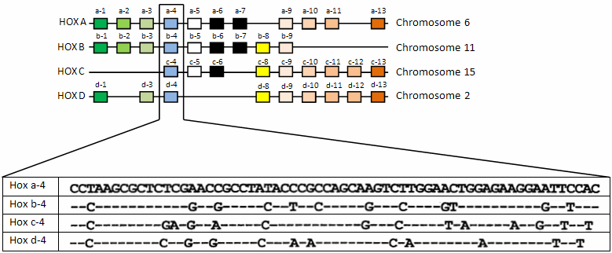

Les tirets correspondent aux nucléotides communs à la séquence de référence (Hox a-4)

2ème PARTIE - Exercice 2 - (Enseignement Obligatoire). 5 points.

COUPLAGE DES ÉVÉNEMENTS GÉOLOGIQUES ET BIOLOGIQUES AU COURS DU TEMPS

On s'intéresse aux événements biologiques survenus à la limite du Crétacé - Tertiaire.

À partir de l'exploitation des documents, dégagez les arguments en faveur :
- d'une crise biologique entre le Crétacé et le Tertiaire ;
- d'une diversification des espèces après la crise.
Document 1 : diversité des Gymnospermes (groupe de végétaux continentaux) du crétacé à l'actuel
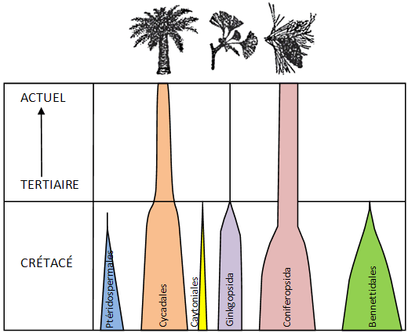

Sur le document, la largeur du tracé de chaque ligne indique son importance en nombre d'espèces.

d'après le dossier de "Pour la Science" de juillet 2000

Document 2 : diversité de quelques groupes de Vertébrés au cours des temps géologiques

Document 2a : variation du nombre de familles de certains Vertébrés du Carbonifère à l'actuel
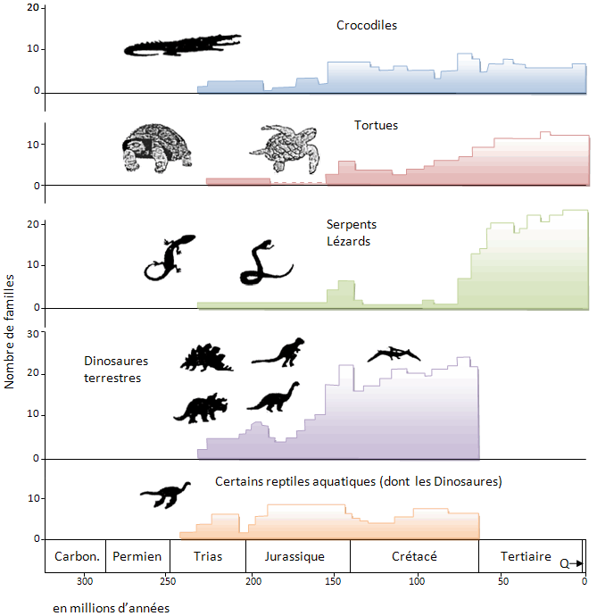

Légende :
- Carbon. = Carbonifère ;
- Q = Quaternaire

d'après "Évolution de la biosphère et événements géologiques" de F. Lethiers

Document 2b : diversité des groupes d'Oiseaux du Crétacé à l'actuel

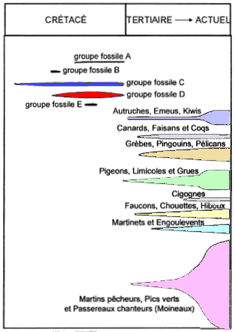
La largeur du tracé de chaque ligne est proportionnelle au nombre d'espèces

d'après "Vertebrate paleontology" de MJ Benton

Document 3 : teneur en calcaire (CaCO3) dans les sédiments marins du crétacé et du Danien (Tertiaire) dans le site d'El Kef en Tunisie.

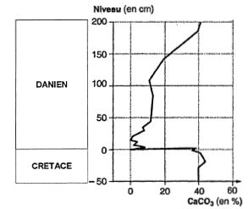 | La teneur en calcaire des couches sédimentaires du Crétacé et du Danien est directement liée à l'abondance d'espèces de Foraminifères et de Coccolithophoridés (algues vertes unicellulaires).  Des données similaires ont été enregistrées à la même époque dans les sédiments marins de nombreux autres sites à travers le monde.

2ème PARTIE - Exercice 2 - (Enseignement de spécialité). 5 points.

DU PASSÉ GÉOLOGIQUE À L'ÉVOLUTION FUTURE DE LA PLANÈTE

À partir de l'exploitation des documents, montrez d'après le document 1 que l'étude des récifs coralliens permet de mettre en évidence des variations du niveau marin, puis d'après les documents 2 et 3, précisez une cause à ces variations.

Document 1 : coraux fossiles

Les coraux sont des organismes marins très exigeants en lumière qui survivent entre 0 et 20 m de profondeur, suivant les espèces.
Les deux récifs fossiles suivants se trouvent dans une zone tectoniquement stable où les mouvements verticaux de la lithosphère peuvent être négligés.

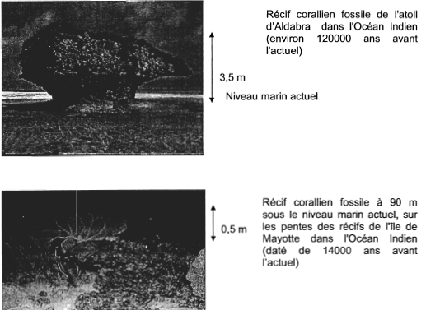

d'après Gilbert Camoin; Centre Européen de Recherche et d'Enseignement des Géosciences de l'Environnement

Document 2 : évolution du dans les carbonates des Foraminifères benthiques

Le compare le rapport isotopique¹⁸O/¹⁶O d'un échantillon à celui des océans actuels.
Le des carbonates des tests de Foraminifères benthiques est un bon indice du volume des glaces continentales. La glace des calottes polaires est très appauvrie en ¹⁸O par rapport à l'eau de mer. En période glaciaire, des millions de km³ de glace sont immobilisées aux pôles, les eaux océaniques se retrouvent donc enrichies en ¹⁸O, ainsi que les tests calcaires de Foraminifères.
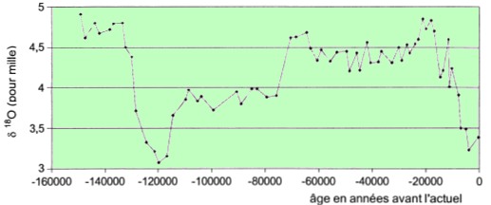

d'après Morley, L.C. Peterson, N.G. Pisias, W.L. Prell, M.E. Raymo, N.J. Shackleton, et J.R. Toggweiler 1992 (site 13-110)

Document 3 : évolution du dans les glaces de l'Antarctique

On a constaté que le des précipitations neigeuses actuelles (mesures sur quelques décennies) aux pôles varie dans le même sens que la température.
Ces précipitations neigeuses se transforment au cours du temps en glace sous l'effet de l'enfouissement.
Les résultats suivants montrent les valeurs obtenues dans des glaces forées en plein cœur de l'Antarctique.

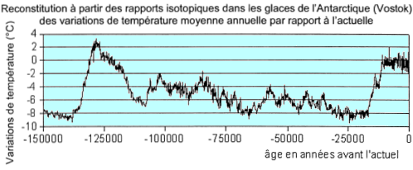

D'après Chappellaz, Barnola, Petit et Jouzel

